1. GİRİŞ
Teknolojinin hızlı bir şekilde gelişmesi insanların günlük hayatını birçok yönden kolaylaştırmakla birlikte, diğer yandan özel yaşam olarak tabir edilen mahremiyet alanında bilerek veya bilmeyerek bazı sorunların ortaya çıkmasına sebep olmaktadır. Teknoloji çağında en fazla kullanılan cihazlardan biri olan cep telefonu, icat edilmesinden itibaren otuz yıl içerisinde dünya nüfusundan daha fazla aboneliğe ulaşmıştır [1], [2] 1990- 2024 yılları arasındaki cep telefonu abonelik sayıları ve dünya nüfusu tablo 1.1’de verilmiştir. Bu özelliğiyle dünya üzerinde en hızlı yayılan icatlardan biri olan cep telefonu, sürekli yeni özellikler kazandırılarak insanların iletişim ihtiyaçlarını karşılamanın yanı sıra eğlence, eğitim, sosyalleşme, finans, bankacılık işlemleri, fotoğraf ve video çekme gibi birçok uygulamayı da kullanma imkânı sunmaktadır.

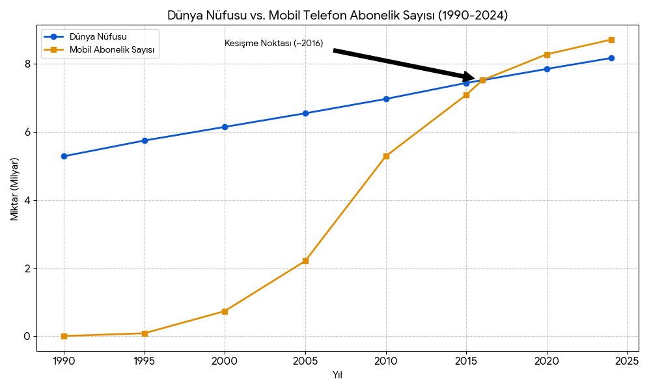
Tablo 1.1 Dünya Nüfusu ile Cep Telefonu Sayılarının Karşılaştırılması
Cep telefonları, artan özellikleri sayesinde her yaştan ve meslekten kişiler tarafından kullanılmaktadır. Geçimini telefonla çektiği videolardan sağlayan fotoğrafçılar, bankaya gitmeden para transferi yapan kişiler, sokağa çıkmadan oyun oynayan çocuklar, yanında olmayan kişilerle sosyalleşen gençler artık hayatın normali haline gelmektedir.
Hayatın her alanında yer eden cep telefonlarının askeri personel tarafından da kullanılması kaçınılmazdır. Zaman zaman askeri birliklerde kullanımının kısıtlanmasına yönelik tedbirler uygulanmaya çalışılmasına rağmen günlük yaşamda neredeyse zorunlu hale gelen özellikleri sebebiyle askeri personelin de telefon kullanıldığı görülmektedir [3].
Cep telefonlarındaki uygulamalar, işlevlerini yerine getirebilmek için telefon donanımlarını ve kullanıcıların kişisel bilgilerini kullanmak zorundadır. Örnek olarak bir fotoğraf uygulaması, fotoğraf çekebilmek için cep telefonunun kamera donanımına, fotoğrafı kaydedebilmek için de galeriye veri yazma özelliğine erişebilmelidir. Uygulamanın bu kaynaklara erişebilmesi, kullanıcının onayıyla olmaktadır [4].
1.1. Cep Telefonlarında Kullanılan İşletim Sistemleri
Cep telefonu donanımlarının bu uygulamaları çalıştırmasını sağlayan yazılımlara işletim sistemi denmektedir. Teknik bir ifadeyle mobil işletim sistemi; cihazın işlemci, bellek ve sensör gibi sınırlı donanım kaynaklarını verimli bir şekilde yöneten bir 'kaynak yöneticisi' ve karmaşık donanım mimarisini uygulama geliştiriciler ve kullanıcılar için anlaşılır bir yapıya dönüştüren arayüzdür [5]. Günümüzde en çok kullanılan iki işletim sistemi Android ve IOS (iPhone Operating System) olarak karşımıza çıkar. Tablo ekle 1.2’de cep telefonu işletim sistemlerinin pazar payları verilmiştir [6].
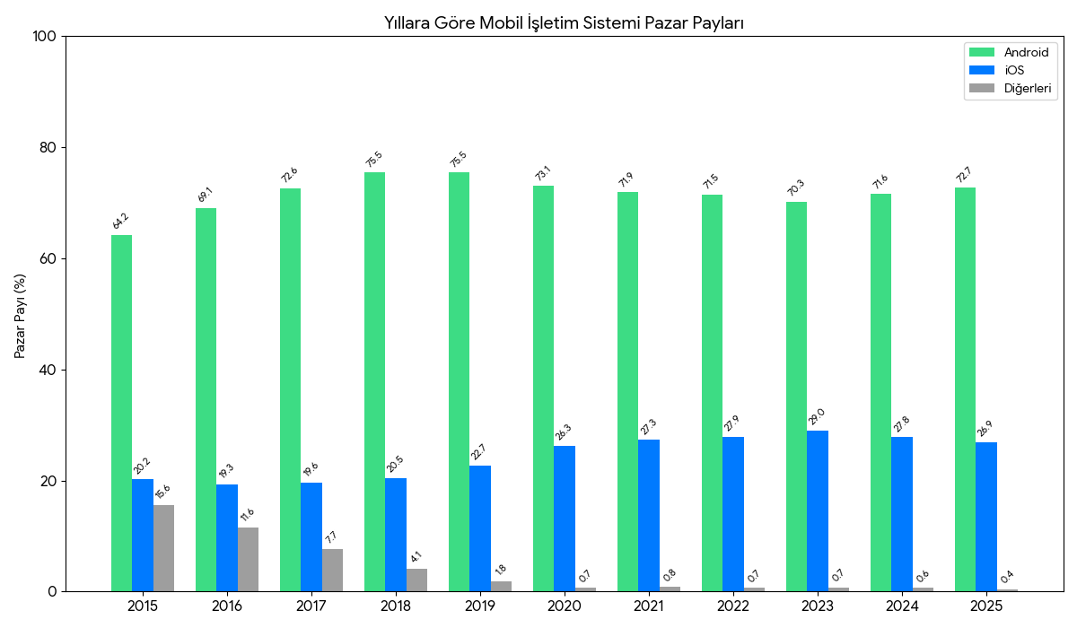

Tablo 1.2 Yıllara Göre Mobil İşletim Sistemi Pazar Payları
Android, Google öncülüğünde Linux çekirdeği (Kernel) üzerine inşa edilmiş açık kaynaklı bir mobil işletim sistemidir. Açık kaynak kodlu mimari; uygulama geliştiricileri için telefonun donanım kaynaklarına erişim esnekliği sağlar. Bu esneklik sayesinde farklı donanım üreticileri işletim sistemini kendi ihtiyaçlarına göre özelleştirebilir [7]. Bu esneklik, Android'in hem küresel pazarda en yüksek kullanım oranına ulaşmasının, hem de çeşitli güvenlik risklerinin ana sebeplerinden biridir [5].
Apple tarafından geliştirilen iOS ise sadece iPhone donanımlarına özel olarak tasarlanmış, kapalı kaynak kodlu ve mülkiyeti korunmuş bir işletim sistemidir. Donanım ve yazılımın tek bir üretici tarafından entegre edilmesi, sistemin yüksek düzeyde optimize edilmesini ve enerji verimliliğinin maksimize edilmesini sağlar [8]. iOS mimarisi, güvenlik odaklı "sandboxing" (kum havuzu) yaklaşımını benimseyerek her uygulamanın izole bir alanda çalışmasını zorunlu kılar ve bu sayede kullanıcı mahremiyetini merkeze alan bir ekosistem sunar. Sıkı denetlenen uygulama mağazası ve merkezi güncelleme yönetimi, iOS'u Android'e kıyasla daha kapalı ancak daha kontrollü ve güvenli bir platform haline getirmektedir [9].
1.2. Uygulama İzinleri ve Güvenlik Boşlukları
Kullanıcılar, yeni aldıkları telefonlarında yüklü olan uygulamalara ek olarak zamanla telefonlarına onlarca uygulama daha yüklemektedir. Bu uygulamaların işlevlerini yerine getirmek maksadıyla cihazın donanım bileşenlerine, kullanıcı verilerine veya işletim sisteminin korunan özelliklerine erişebilmesi için sistem tarafından tanımlanan ve kullanıcı onayıyla verilen yetkiye uygulama izni denir. İzinler, uygulamaların kullanıcıyı bilgilendirmek maksadıyla sunduğu manifest (bildirim) dosyalarında beyan edilir ve uygulamanın hangi kaynaklara erişebileceğini sınırlandırarak güvenlik ve mahremiyetin korunmasını amaçlar [10].
Ancak mevcut sistemde üç temel güvenlik açığı bulunmaktadır:
1. Kullanıcı Bilgisizliği ve Gereksiz İzin Talebi: Birçok kullanıcı uygulamaların erişmek istediği izinlerin taşıdığı risklerden habersiz olarak manifestleri dikkat etmeden otomatik olarak onaylamaktadır. Ayrıca yapılan çalışmalarda birçok uygulamanın gerektiğinden fazla izin kullandığı belirlenmiştir [11]. Bu durum, kişilerin güvenlik riskini ve uygulamaların kişisel verileri toplama potansiyelini artırmaktadır.
2. Gizli İzin Erişimi: En kritik zafiyetlerden biri, birçok uygulamanın, manifest dosyasıyla kullanıcıların onayına sunduğu izinlerin dışındaki kaynaklara da eriştiğinin tespit edilmiş olmasıdır. Bu gizli izinler, uygulamanın asıl amacından farklı olarak arka planda çalışarak kullanıcı bilgisi olmadan veri toplamaktadır [12].
3. İzin Grupları Arası Etkileşim: İzinler, kullanıcının bilgisi olmadan arka planda çalışarak veri toplar ve aynı izin grubundaki uygulamalar arasında bu verileri iletebilir. Örneğin, “Saat” uygulamasına tarih işlevselliği sağlamak için bağlı olan “Takvim” uygulaması, aynı izin grubunda bulunduğu için “Saat” uygulamasının ulaştığı izinlere de erişebilmektedir [12].
Bu güvenlik açıkları kişilerin mahremiyetini tehdit etmektedir. Alan Westin (2013), mahremiyeti bireyin kendisine ait bilgilerin ne zaman ve ne ölçüde dış dünyayla paylaşılacağına karar verme otonomisi olarak nitelendirmiştir [13]. Bu temel yaklaşım, bireyin kişisel alanı üzerindeki mutlak otoritesini merkeze alır. Ancak dijital dünyada kavramın kapsamı genişlemiş; sadece bir 'gizlilik' durumu olmaktan çıkarak verinin akışı üzerindeki yönetim becerisine dönüşmüştür. Günümüzde mahremiyet, verinin toplanmasından işlenmesine kadar geçen tüm süreçlerde kullanıcının sahip olduğu denetim ve kontrol gücünü ifade etmektedir [14].
Cep telefonlarındaki zararlı yazılımlar, izinleri kullanarak telefon donanımına, işletim sistemi ayarlarına ve uygulamalarda kayıtlı olan kişisel veya güvenlikle ilgili verilere ulaşabilir. Akıllı telefonlarda karşılaşılan mahremiyet ihlalleri, dijital veri kaybının ötesine geçerek bireylerin ekonomik, sosyal ve hatta bedensel güvenlik hatlarını sarsabilmektedir. Kötü niyetli kişiler, bu verileri kullanarak bankacılık gibi güvenlik aşamaları gerektiren platformlara erişim sağlayabilir ya da hedef kişiye sıradan oltalama saldırılarına göre çok daha inandırıcı içeriklerle ulaşabilir.
Bu tehlikelerin en somut tezahürlerinden biri, stratejik bilgi hırsızlığıdır. Örneğin; basit bir ajanda veya ses kayıt aracının talep ettiği mikrofon erişimi, siber saldırganlar tarafından cihazın bulunduğu ortamı dinlemek amacıyla manipüle edilebilir. Böyle bir ihlal, kapalı kapılar ardında yürütülen ticari müzakerelerin veya kamu güvenliğini ilgilendiren gizli görüşmelerin dışarı sızmasına yol açarak, kurumsal veya ulusal ölçekli zafiyetler doğurabilir.
Diğer taraftan, sosyal mühendislik yöntemlerinin inandırıcılık düzeyi, kullanıcıların paylaştığı verilerle doğru orantılı olarak artmaktadır. Rehber veya takvim verilerine sızan kötü niyetli bir yazılım, kullanıcının o günkü randevularını ve temas kurduğu kişileri önceden raporlayabilir. Bu hassas bilgileri kullanarak tam randevu saatinde gerçekleştirilen bir oltalama girişimi, kişinin içinde bulunduğu duruma kusursuz şekilde uyum sağladığı için mağdurun şüphe duyma ihtimalini asgariye indirebilir. Benzer şekilde kötü niyetli yazılımları kullananlar, hedef kişinin fotoğraf ve konum bilgilerine erişim izni sağlayarak kişinin tatilde olduğu bir zamanı ve elektronik postalarını okuma iznine ulaşarak online sipariş bilgileri vasıtasıyla açık adresine ulaşıp hırsızlık gibi eylemler gerçekleştirebilir.
İşletim sisteminin pano (clipboard) katmanına erişen zararlı yazılımlar, siber hırsızlık sürecinin en görünmez tehditlerinden biridir. Kullanıcıların dijital parolalarını veya bankacılık uygulamalarına giriş için aldıkları geçici doğrulama kodlarını kopyala-yapıştır yöntemiyle taşımaları, bu izne sahip kötü niyetli uygulamaların panodaki veriyi gizlice uzak sunuculara aktarmasına neden olabilir. Bu da kullanıcının tüm finansal varlıklarını ve dijital kimliğini saniyeler içinde tehlikeye atabilir.
Operasyon bölgesinde görevli olan bir askeri personelin cep telefonunun el feneri veya zil sesi izni gibi, hayatın olağan akışında büyük bir risk taşımayan izinlerine düşman tarafından erişildiğini varsayalım. Gece karanlığında yanacak bir el feneri ya da ormanlık arazide yüksek sesle çalacak bir zil sesi nedeniyle gizlilik gerektiren bir görev ifşa olabilir veya bu askeri birliğin konumu tespit edilerek düşman tarafından ateş altına alınabilir.
Her yıl bu örneklere benzer milyonlarca saldırı düzenlenmektedir. Tablo 1.3.’te yıllara göre düzenlenen siber saldırı sayıları verilmiştir [15]. Tüm bu riskler, mobil işletim sistemlerinin sunduğu kontrol mekanizmalarının sadece teknik birer ayrıntı değil aynı zamanda kişi mahremiyetini ve bilgi güvenliğini koruyan temel birer savunma hattı olduğunu göstermektedir.

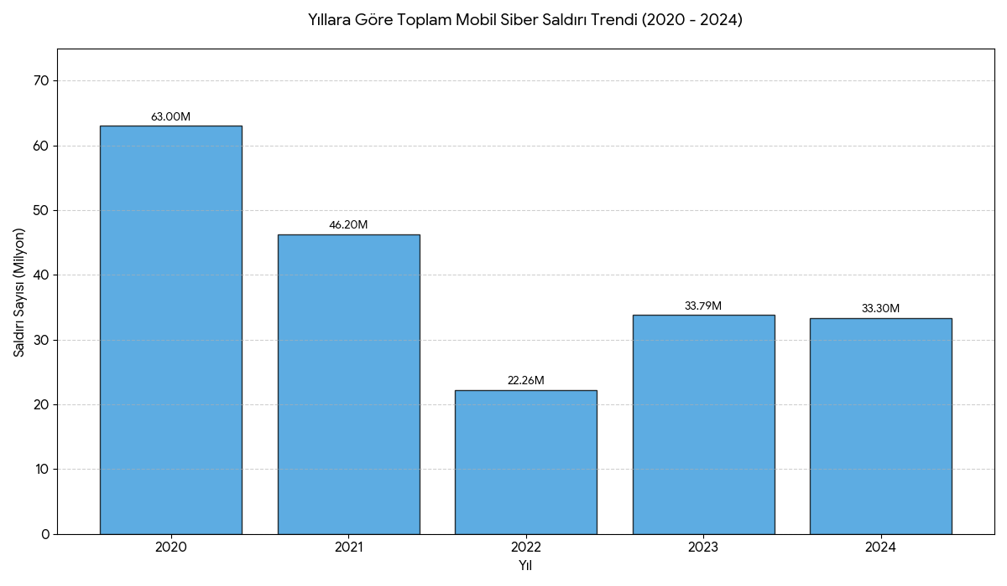
Tablo 1.3 Yıllara Göre Düzenlenen Siber Saldırı Sayıları
1.3 Tezin Amacı ve Katkı
Literatürdeki çalışmalara bakıldığında, uygulama izinlerinin güvenlik ve mahremiyet riski değerlendirilirken; zararlı yazılımların kullandıkları izinlerin yüksek riskli, kullanmadıkları izinlerin düşük riskli olduğundan yola çıkılarak değerlendirmeler yapıldığı görülmektedir [16], [17]. Bu çalışmalar genel kullanıcı mahremiyetine ve güvenliğine odaklanmıştır. İzinlerin kullanıcı profiline veya mesleklere göre risk değerlendirmesine odaklanan çalışmalar çok azdır.
Hali hazırda devam etmekte olan Rusya-Ukrayna ve İsrail-Hamas savaşları, Libya ve Sudan’daki iç karışıklıklar, Venezuela devlet başkanı Nikolas Maduro’nun kaçırılması (2026) ve Suriye’de icra edilen Barış Kartalı Operasyonuyla İŞİD lideri Bagdadi’nin öldürülmesi (2019) gibi komandoları harekatları, düşmanla temasta ve hazırlık aşamasında çok sayıda askeri personel olduğunu ortaya koymaktadır. Gerek harekât sahasındaki gerek operasyon planlaması aşamasındaki personelin cep telefonlarından kaynaklı risklerin sivillere göre farklı bir şekilde ele alınması gerekmektedir.
Tezin temel amacı, Android uygulama izinlerinin operasyon sahasındaki askeri birliklerin emniyetine özgü riskleri, askeri kaynaklardan ve literatürdeki genel kullanıma özgü yaklaşımlardan yararlanarak derecelendirmektir. Komando harekâtını esas alan askeri yayınlar ile uygulama izinlerinin risklerini inceleyen bilimsel makaleler araştırılarak, harekâtta görevli askeri personel açısından uygulama izinlerinin operasyon emniyeti odaklı bir risk değerlendirmesi sunulmaktadır.
Literatürdeki izin riskleri genellikle sivil mahremiyet bağlamında ele alınırken, bu tez izinlerin askeri operasyon emniyeti (Operation Security- OPSEC) üzerindeki etkisini sistematik olarak incelemekte ve izin kombinasyonlarından kaynaklanan riskleri ortaya koymaktadır.
1.4. Araştırma Soruları
Bu bağlamda tez, aşağıdaki araştırma sorularına cevap aramaktadır:
1. Düşman tarafından erişilebilen bir Android uygulamasının hangi izinleri, askeri maksatlarla kullanılabilir ve bu izinlerin risk derecelendirmesi yapılabilir mi?
2. Bir uygulamanın kullandığı izinlerden yola çıkarak güvenlik ve mahremiyet alanında risk derecesi belirlenebilir mi?
3. Tek başına düşük riskli olarak sınıflandırılan uygulama izinleri, birkaç farklı izinle beraber daha yüksek riskler taşıyabilir mi?
1.5. Tezin Kapsamı ve Sınırlılıkları
Kapsam: Bu tez, Android işletim sistemi altındaki uygulamaların kullandıkları izinleri ve askeri harekât çeşitlerinden biri olan komando harekatının özelliklerini kapsamaktadır. Analizlerde statik analiz yöntemleri kullanılmıştır. Veri setlerinin sınırlı sayıda olması sebebiyle IOS uygulamaları kapsam dışıdır.
Sınırlılıklar: Tezde askeri alan için açık kaynak erişimine izin vermesi sebebiyle NATO (North Atlantic Treaty Organization [Kuzey Atlantik Antlaşması Örgütü]) ve ABD (Amerika Birleşik Devletleri) Savunma Bakanlığınca yayınlanan talimname, standart ve raporlar kullanılmıştır. Uygula izinleri için Android uygulama mağazalarından edinilen APK (Android Package Kit [Android Paket Kiti]) dosyalarıyla oluşturulmuş kullanıma açık veri setlerinden yararlanılmıştır. Kapalı ağ sistemlerindeki özel uygulamalar değerlendirmeye dahil edilmemiştir. İzinleri kullanan uygulamaların kaynak kodu analizi yapılmamış, APK dosyalarının manifestlerinde belirtilen izin ve API (Application Programming Interface [Uygulama Programlama Arabirimi]) çağrısı beyanlarına odaklanılmıştır.
1.6. Tezin Yapısı
Giriş bölümünde konu hakkında genel bir bilgi verilerek, tezin amacı, kapsamı ve sınırlılıkları ortaya konmaktadır. Literatür Taraması kısmında askeri operasyon güvenliğini konu alan askeri yayınlar ve Android izinlerine dayalı risk ve zararlı yazılım tespitine yönelik mevcut çalışmalar özetlenmektedir. Yöntem bölümünde askeri risk değerlendirme kriterlerinin belirlenmesi, veri setinin oluşturulması ve izin kombinasyonlarının metodolojisi açıklanmaktadır. Bulgular ve Tartışma kısmında geliştirilen risk modelinin sonuçları, askeri yayınlardaki OPSEC kurallarına göre riskli olan izinler ve bunların kombinasyonlarından doğan riskler sunulmakta, literatürle karşılaştırılarak tartışılmaktadır. Sonuç ve Öneriler başlığında araştırma sorularına verilen cevaplar özetlenmekte ve gelecek çalışmalar için önerilerde bulunulmaktadır.

[1] World Bank, “Population, total”, World Bank Open Data. 2024. Erişim: 15 Ocak 2026. [Çevrimiçi]. Erişim adresi: https://data.worldbank.org/indicator/SP.POP.TOTL
[2] International Telecommunication Union, “Global and Regional ICT Data”, ITU DataHub. 2024. Erişim: 15 Ocak 2026. [Çevrimiçi]. Erişim adresi: https://www.itu.int/en/ITU-D/Statistics/Pages/stat/default.aspx
[3] R. Horbyk, “"The war phone”: mobile communication on the frontline in Eastern Ukraine”, 2022, doi: https://doi.org/10.1057/s42984-022-00049-2.
[4] T. T. Nguyen, M. Backes, ve B. Stock, “Freely Given Consent? Studying Consent Notice of Third-Party Tracking and Its Violations of GDPR in Android Apps”, içinde Proceedings of the 2022 ACM SIGSAC Conference on Computer and Communications Security, içinde CCS ’22. New York, NY, USA: Association for Computing Machinery, Kas. 2022, ss. 2369-2383. doi: 10.1145/3548606.3560564.
[5] A. S. Tanenbaum ve H. Bos, Modern operating systems, Fifth edition, Global edition. Hoboken, New Jersey: Pearson, 2024.
[6] Statcounter, “Mobile Operating System Market Share Worldwide”, Statcounter Global Stats. [Çevrimiçi]. Erişim adresi: https://gs.statcounter.com/os-market-share/mobile/worldwide
[7] Google, “Android Open Source Project (AOSP) Documentation”, Android Developers. Erişim: 15 Ocak 2026. [Çevrimiçi]. Erişim adresi: https://source.android.com/
[8] Apple Inc., “Apple Platform Security”, Apple Support / Apple Documentation, Technical White Paper (Teknik Beyaz Bülten), 2024. Erişim: 15 Ocak 2026. [Çevrimiçi]. Erişim adresi: https://support.apple.com/guide/security/welcome/web
[9] K. Boeckl vd., “Mobile device security: Bring Your Own Device (BYOD)”, National Institute of Standards and Technology (U.S.), Gaithersburg, MD, NIST SP 1800-22, Eyl. 2023. doi: 10.6028/NIST.SP.1800-22.
[10] Android, “App manifest overview | App architecture | Android Developers”. Erişim: 15 Ocak 2026. [Çevrimiçi]. Erişim adresi: https://developer.android.com/guide/topics/manifest/manifest-intro
[11] W. Z. Zarni Aung ve others, “Permission-based android malware detection”, Int. J. Sci. Technol. Res., c. 2, sy 3, ss. 228-234, 2013.
[12] S. Yılmaz ve M. Davis, “Hidden Permissions on Android: A Permission-Based Android Mobile Privacy Risk Model”, program adı: Proceedings of the 22nd European Conference on Cyber Warfare and Security, ECCWS 2023, 2023.
[13] A. F. Westin, Privacy and freedom, 2nd edition. Portsmouth, NH: International Association of Privacy Professionals, 2013.
[14] O. Renuka, N. RadhaKrishnan, B. S. Priya, A. Jhansy, ve S. Ezekiel, “Data Privacy and Protection: Legal and Ethical Challenges”, içinde Emerging Threats and Countermeasures in Cybersecurity, 1. bs, G. Shrivastava, R. P. Ojha, S. Awasthi, H. Bansal, ve K. Sharma, Ed., Wiley, 2025, ss. 433-465. doi: 10.1002/9781394230600.ch19.
[15] Kaspersky Lab, “The mobile threat landscape in 2024”, Securelist. Erişim: 16 Ocak 2026. [Çevrimiçi]. Erişim adresi: https://securelist.com/mobile-threat-report-2024/115494/
[16] A. Kumar, K. S. Kuppusamy, ve G. Aghila, “FAMOUS: Forensic Analysis of MObile devices Using Scoring of application permissions”, Future Gener. Comput. Syst., c. 83, ss. 158-172, Haz. 2018, doi: 10.1016/j.future.2018.02.001.
[17] S. Pandey, Satyasheel, ve D. Jain, “PERMISSION BASED ANDROID MALWARE DETECTION USING MACHINE LEARNING”, Int. J. Fundam. Appl. Sci. IJFAS, c. 10, sy 1, ss. 16-20, Mar. 2021, doi: 10.59415/ijfas.v10i1.229.

